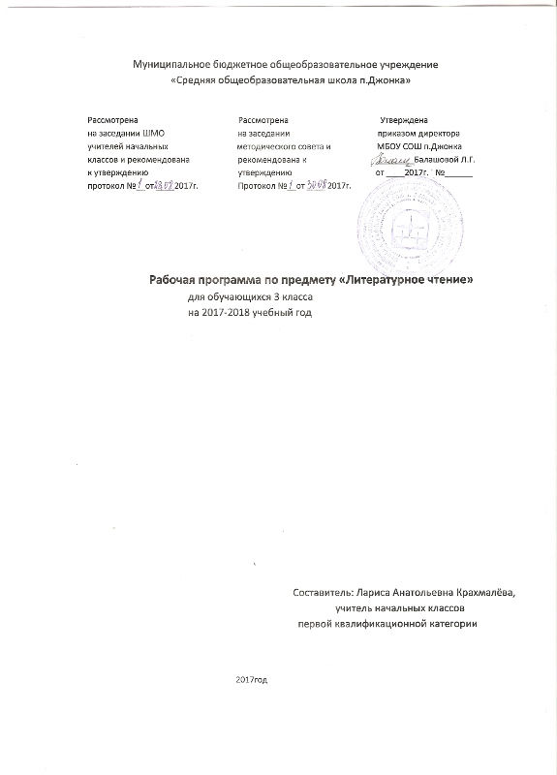

Пояснительная записка

Рабочая программа по литературному чтению для обучающихся 3 общеобразовательного класса Муниципального бюджетного общеобразовательного учреждения «Средняя общеобразовательная школа п. Джонка». Рабочая программа составлена в соответствии с требованиями федерального компонента государственного общеобразовательного стандарта 2004 г., Примерной программой начального общего образования.
УМК «Литературное чтение 3 класс», под редакцией Климановой Л.Ф., Л.А.Виноградской, В.Г.Горецкого, издательство «Просвещение» 2015 год. Положения «О структуре, порядке, разработки и утверждения рабочих программ учебных курсов, предметов, дисциплин (модулей), программ дополнительного образования» МБОУ СОШ п. Джонка.
Данная программа составлена с учётом преемственности с программой дошкольного образования, уровень подготовки учащихся базовый.
Цели:
- развитие навыков сознательного, правильного, беглого и выразительного чтения, а также коммуникативно-речевых умений при работе с текстами литературных произведений; формирование навыка чтения про себя; приобретение умения работать с разными видами информации;
- приобщение младших школьников к чтению художественной литературы и восприятию её как искусства слова; развитие эмоциональной отзывчивости на слушание и чтение произведений;
- обогащение личного опыта учащихся духовными ценностями, которые определяют нравственно-эстетическое отношение человека к людям и окружающему миру;
- введение учащихся в мир детской литературы; формирование у начинающего читателя интереса к книге, истории её создания и потребности в систематическом чтении литературных произведений, навыков работы с книгой и текстом, читательской самостоятельности и познавательной активности при выборе книг; овладение первоначальными навыками работы с учебными и научно-познавательными текстами.
Задачи:
− освоение общекультурных навыков чтения и понимания текста; воспитание интереса к чтению и книге;
− помощь в овладении речевой, письменной и коммуникативной культурой;
− воспитание эстетического отношения к действительности, отраженной в художественной литературе;
− воспитание нравственных ценностей и эстетического вкуса младшего школьника, понимания им духовной сущности произведений.
Место предмета в учебном плане
Учебный план по литературному чтению МБОУ СОШ п. Джонка ориентирован на 34 учебных недели.
На изучение литературного чтения в 3 классе отводится 4 часа в неделю, 136 часов в год, из них на изучение программного материала 126 часа, контрольные работы 10 часов.
Контроль результатов обучения

Для отслеживания результатов обучения используются следующие виды контроля: промежуточный.

Четверть | 1 чет. | 2 чет. | 3 чет. | 4 чет. | год
Формы контроля | количество
Техника чтения | 1 | 1 | 1 | 1 | 4
Проверочная работа | 1 | 2 | 1 | 2 | 6

Тематическое планирование

№ | Разделы | Количество часов
1 | Вводный урок. | 1
2 | Книги - мои друзья. | 4
3 | Жизнь дана на добрые дела. | 17
4 | Волшебная сказка. | 15
5 | Люблю всё живое. | 20
6 | Картины русской природы. | 12
7 | Великие русские писатели. | 30
8 | Литературная сказка. | 19
9 | Картины родной природы. | 18
Всего за год:136 часов
Содержание программ по литературному чтению 3 класс (136 часов)
№ | Название раздела. | Кол-во часов.
1 | Вводный урок | 1
Знакомство с системой условных обозначений. Содержание учебника. Обращение авторов учебника.
2 | Книги – мои друзья. | 4
Наставления детям Владимира Маномаха
Б. Горбачевский. Первопечатник Иван Федоров.
Первая «Азбука» Ивана Федорова. Наставления Библии.
Проект. Мы идем в музей книги.
3 | Жизнь дана на добрые дела. | 17
Вводный урок по содержанию раздела. Основные понятия раздела: поступок, честность, верность слову.
Пословицы разных народов о человеке и его делах.
В. И. Даль Пословицы и поговорки русского народа.
Н. Носов Огурцы.
Создание рассказа по аналогии на тему «Что такое добро»
М. Зощенко «Не надо врать»
Л. Каминский «Сочинение»
Отзыв на книгу.
М. Зощенко «Через 30 лет»
Мы идем в библиотеку. Рассказы о детях.
Н. Носов «Трудная задача»
Семейное чтение. Притчи.
В. Драгунский «Где это видано, где это слыхано…»
Маленькие и большие секреты страны Литературии.
4 | Волшебная сказка. | 15
Вводный урок. Основные понятия: присказка, сказочные предметы.
Русская сказка «Иван – царевич и серый Волк»
В. Васнецов «Иван – царевич на Сером Волке».
Русская сказка «Летучий корабль»
Мы идем в библиотеку. Сборники сказок.
Русская сказка «Морозко»
Русская сказка «Белая уточка»
Русская сказка «По щучьему велению»
Маленькие и большие секреты страны Литературии.

5 | Люби все живое. | 20
Вводный урок по содержанию раздела. Основные понятия раздела: художественный и познавательные рассказы, автор рассказчик, периодическая литература.
К. Паустовский «Барсучий нос»
В. Берестов «Кошкин кот»
Б. Заходер «Вредный кот».
В. Бианки «Приключение Муравьишки»
О. Полонский «Муравьиное царство». Особенности научно – популярного текста.
Тим Собакин «Песни бегемотов»
Мы идем в библиотеку. Сборники произведений о природе.
Д. Мамин – Сибиряк «Серая Шейка»
Н. Носов «Карасик»
Маленькие и большие секреты страны Литературии.
6 | Картины русской природы. | 12
Вводный урок по содержанию раздела. Основные понятия раздела: наблюдение, пейзаж, средства художественной самодеятельности.
И. Шишкин «Зимой в лесу» Устное сочинение по картине.
Н. Некрасов «Славная осень»
М. Пришвин «Осинкам холодно»
Ф. Тютчев «Листья»
А. Фет «Осень» Настроение стихотворения.
И. Бунин «Первый снег»
Мы идем в библиотеку. Сборники произведений о природе.
Самостоятельное чтение. К. Бальмонт «Снежинка»
К. Паустовский «В саду уже поселилась осень…Краски осени»
Картины природы в произведениях живописи. И. Остроухов «Парк», А. Саврасов «Зима»
Маленькие и большие секреты страны Литературии. Обобщение по разделу.
7 | Великие русские писатели. | 30
Вводный урок по содержанию раздела. Основные понятия раздела: сказка в стихах, басня, иллюстрация.
Великие русские писатели. В. Берестов, А. С. Пушкин. Краткий пересказ.
А. С. Пушкин «Зимнее утро»
И. Грабарь «Зимнее утро» Сравнение произведений литературы и живописи.
А. С. Пушкин «Зимний вечер»
Ю. Клевер «Закат солнца зимой» Зимний пейзаж с избушкой. Сравнение произведений литературы и живописи.
А. С. Пушкин «Опрятней модного паркета» П. Брейгель «Зимний пейзаж» Сравнение произведений литературы и живописи.
В. Суриков «Взятие снежного городка» Устное сочинение по картине.
А. С. Пушкин «Сказка о царе Салтане, о сыне его славном и могучем сыне богатыре князе Гвидоне Салтановиче и о прекрасной царевне Лебеди» Сравнение с народной сказкой.
Сказки А. С. Пушкина.
И. Я. Билибин – иллюстратор сказок А. С. Пушкина.
Крылов Басни.» Слон и Моська», «Чиж и голубь», «Квартет»
Л.Толстой «Лев и собачка», «Лебеди», «Акула», «Как гуси Рим спасли»
Маленькие и большие секреты страны Литературии. Обобщение по разделу.
8 | Литературная сказка. | 19
Вводный урок по содержанию раздела. Основные понятия раздела: сказки литературные и народные, предисловие полный и краткий пересказ.
В. Даль «Девочка Снегурочка» Сравнение с народной сказкой
В. Одоевский «Мороз Иванович»
Дмитрий Мамин – Сибиряк Сказка про Воробья Воробеича, Ерша Ершовича и веселого трубочиста Яшу»
Р. Киплинг «Маугли» Особенности переводной литературы.
Дж.Родари «Волшебный барабан». Сочинение возможного конца сказки.
Тим Собакин «Лунная сказка»
С. Михалков «Упрямый козленок»
Маленькие и большие секреты страны Литературии. Обобщение по разделу.
9 | Картины родной природы. | 18
Вводный урок по содержанию раздела. Основные понятия раздела: творчество, стихотворение, рассказ, настроение.
Б. Заходер «Что такое стихи»
Соколов – Микитов «Март в лесу»
Майков «Весна», Волков «В конце зимы»
С. Есенин «Сыплет черемуха…», «С добрым утром»
М. Пришвин «Золотой луг»
Ф. Тютчев «В небе тают облака»
Я. Аким «Как я написал первое стихотворение»
Обобщающий урок по теме.
 | Всего: | 136 часов
Формы организации учебных занятий

Групповая форма, индивидуальная форма, игра, элементы беседы, исследование, наблюдение, сообщение, работа в парах, самостоятельные и практические работы, составление памяток.

Основные виды деятельности
Заполнение таблицы, составление плана, творческие работы (сочинение, изложение), работа по картине, пересказ, создание презентации.

Планируемые результаты:
Ученик научится:
–осознавать и определять (называть) свои эмоции;
–осознавать и определять эмоции других людей; сочувствовать другим людям, сопереживать;
–воспринимать красоту природы, бережно относиться ко всему живому; чувствовать красоту художественного слова, стремиться к совершенствованию собственной речи;
– любить и уважать Отечество, его язык, культуру, историю;
– понимать ценности семьи, чувства уважения, благодарности, ответственности по отношению к своим близким;
– интересоваться чтением, ведением диалога с автором текста;
– ориентироваться в нравственном содержании и смысле поступков – своих и окружающих людей;
–проявлять чувства – совести, вины, стыда – как регуляторы морального поведения.
Средством достижения этих результатов послужат тексты литературных произведений, вопросы и задания к ним, авторские тексты – диалоги постоянно действующих героев; технология продуктивного чтения.
– самостоятельно формулировать тему и цели урока;
– составлять план решения учебной проблемы совместно с учителем;
– работать по плану, сверяя свои действия с целью, корректировать свою деятельность;
– в диалоге с учителем вырабатывать критерии оценки и определять степень успешности своей работы и работы других в соответствии с этими критериями.
– пользоваться разными видами чтения: изучающим, просмотровым, ознакомительным;
– извлекать информацию, представленную в разных формах (сплошной текст; не сплошной текст – иллюстрация, таблица, схема);
– перерабатывать и преобразовывать информацию из одной формы в другую (составлять план, таблицу, схему);
– пользоваться словарями, справочниками;
– осуществлять анализ и синтез;
– устанавливать причинно-следственные связи;
– строить рассуждения;
– оформлять свои мысли в устной и письменной форме с учётом речевой ситуации;
– адекватно использовать речевые средства для решения различных коммуникативных задач; владеть монологической и диалогической формами речи.
– высказывать и обосновывать свою точку зрения;
– слушать и слышать других, пытаться принимать иную точку зрения, быть готовым корректировать свою точку зрения;
– договариваться и приходить к общему решению в совместной деятельности;
– задавать вопросы.

